***Základní škola Komenského alej*** ***zapojuje své žáky do mezinárodních projektů e-Twinning***

V měsíci březnu, když jsme již čekali na příchod jara a místo něj se vrátila zima, přiletěla dne 16. 3. 2018 na letiště v Praze skupina dvaadvaceti španělských studentů a dvou učitelek z města La Carlota. Na letišti Václava Havla je vítaly žákyně naší školy s učitelkami paní Evou Hurtovou a paní Lenkou Gellnerovou. Letadlo mělo vzhledem k tomu, že ten večer začalo sněžit, hodinové zpoždění, přesto týdenní pobyt těchto studenů v rodinách 20 žáků a pan učitele Davida Nekoly s bohatým programem mohl začít.

Po dobu jejich pobytu zde v Žatci jste mohli potkat skupinky žáků ze základní školy Komenského alej spolu s jejich španělskými partnery, o které se v týdnu od 16. 3. do 23. 3. vzorně starali, ale především s nimi intenzivně komunikovali v anglickém jazyce, což bylo i jedním z nejdůležitějších cílů projektu s názvem „Dating at Žatec and La Carlota“, v rámci e-Twinning (mezinárodní spolupráce škol prostřednictvím internetu). Dalším z cílů bylo poskytnout žákům naší školy příležitost představit naše město, naši zemi a připravit pro své partnery zajímavý a bohatý program. Celý projekt bude po jeho dokončení k dispozici k nahlédnutí na webových stránkách **základní školy Komenského alej**. Druhá část projektu nás totiž teprve čeká koncem dubna od 23. 4. do 30. 4. 2018, kdy skupina 20 žáků naší školy, včetně jedné studentky Gymnázia, poletí do Španělska do La Carloty, kde budou Českou republiku i naše město představovat v hodinách anglického jazyka žákům a studentům školy **IES NUEVAS POBLACIONES** **La Carlota CÓRDOBA SPAIN.**

Přestože španělští studenti byli asi o dva roky starší než žáci osmých a devátých ročníků, kteří se projektu účastní, tak se mezi nimi vytvořila mnohá přátelství a o pěkné momenty nebyla nouze. Seznámili se s naším historickým městem, prohlédli si zasněžené náměstí z věže městské radnice. Tady bych chtěla velice poděkovat paní starostce paní Zdeňce Hamouzové a místostarostovi panu Jaroslavu Špičkovi za umožnění vstupu na věž mimo běžné návštěvní hodiny. Většina ze španělských studentů nikdy tolik sněhu neviděla a jejich nadšení bylo překvapením pro naše žáky, z nichž někteří svého partnera vzali na výlet do ski areálu Klínovec vyzkoušet si snowboarding a jiní podnikli výlety do Karlových Varů nebo na Karlštejn.

Volný program si mohli naši žáci pro svého partnera spolu se svou rodinou však připravit jen na neděli. V pondělí se Španělé seznámili se školou a ostatními žáky školy, nahlédli do hodin a naši žáci je naučili tradiční vybíjenou, zahráli si fotbal i florbal. Navštívili a prohlédli si budovu Gymnázia, s jejíž historií nás osobně seznámil pan ředitel Miroslav Řebíček. V úterý je provedli Prahou, ukázali jim Pražský hrad, Karlův most i Staroměstské náměstí. Výborným zakončením výletu do Prahy byla návštěva Jump Areny na Zličíně. Ve středu pak všichni společně pokračovali v projektové práci na počítačích a vytvářeli své profily v prostředí Twinspace a vkládali do něj společné fotky a videa, která jsme v průběhu projektu natáčeli. Krátký výlet do Mostu spojený s návštěvou „Laser game“ a bowlingem nachystal pan učitel David Nekola, doprovázený p. učitelem Rostislavem Štihlovským. Návštěva Chrámu Chmele a Piva s výšlapem na věž s chmelovým majákem nesměla také v našem programu chybět.

Poslední den jsme strávili výletem do Drážďan, kde jsme si prohlédli výstavu originálů maleb klasických mistrů ve Zwingeru jako Rembrandta i jiných Italských mistrů. Prohlédli jsme si historické centrum Drážďan, kde nás provedla Štěpánka Salačová a než jsme se nadáli, loučili jsme se v pátek ráno při odjezdu Španělů na letiště se slzami v očích, ale s vědomím, že společně strávíme ještě jeden týden tentokrát ve španělské La Carlotě.

Díky podpoře našeho pana ředitele Zdeňka Srpa, tak budou moci naši žáci prezentovat naši školu, naše město i Čechy a doufám, že zkušenosti a zážitky z tohoto projektu zúročí ve svém dalším studiu na středních školách, kde tyto typy projektů jsou již běžnější.

Chtěla bych poděkovat také všem zúčastněným rodičům za důvěru a za vytvoření báječného zázemí pro naše projektové partnery a všem výše jmenovaným kolegyním a kolegům naší školy za vynikající spolupráci. Mé díky patří rovněž panu Jiřímu Harajdovi (cestovní kancelář Palmera), který se postaral o zajištění veškeré dopravy a paní Janě Somolové za podporu při ubytování studentek.

Mgr. Lenka Gellnerová

Welcome afternoon – v zaujetí hry

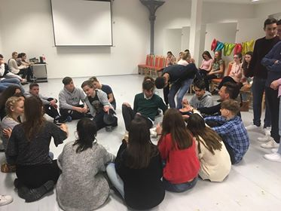

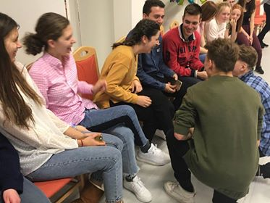

V tělocvičně před vybíjenou

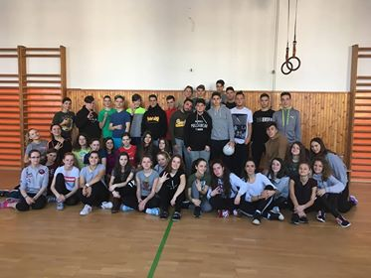

Při vybíjené

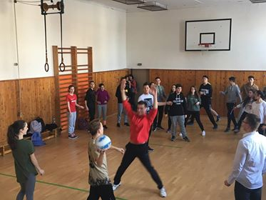

Před radnicí v Žatci

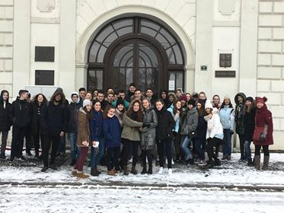

V Praze

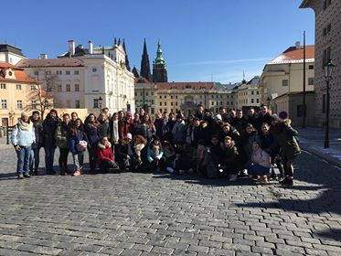

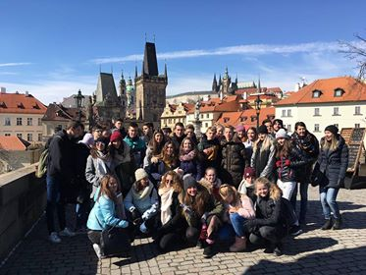

Jump Arena

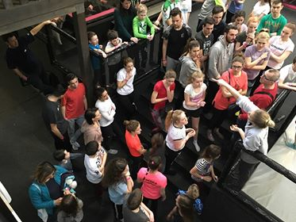

Projektová práce v učebně ICT

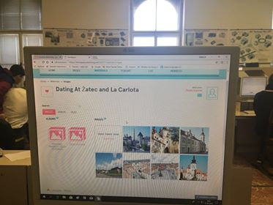

Výstava projektových prací a uvítání na letišti

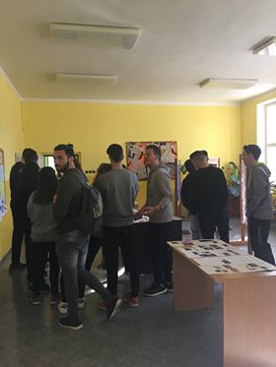 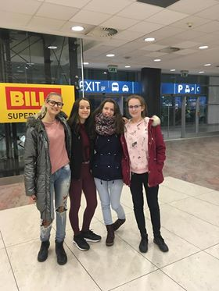

V hodině anglického jazyka na chodbách naší školy a v ředitelně

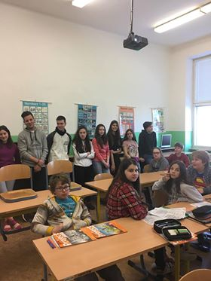 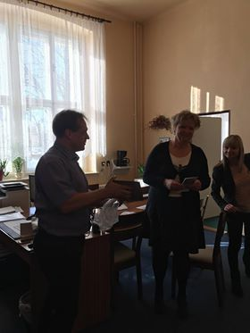

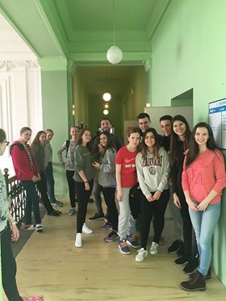 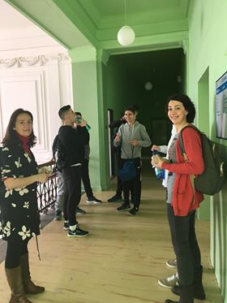

Na prohlídce Gymnázia

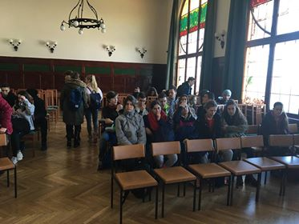

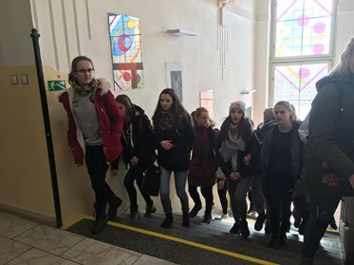

Před Chmelovým majákem

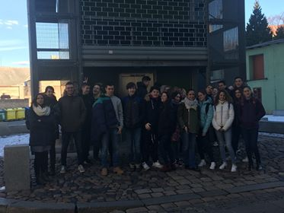

Drážďany Zwinger

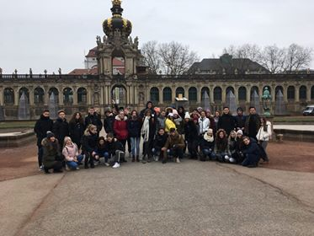

Při odjezdu

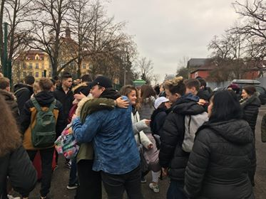

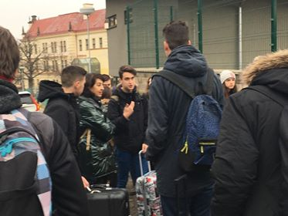

Zleva: L. Gellnerová, I. Cabrera, E. Hurtová, D. Nekola, R. Štihlovský, E. Ostos (před odjezdem v pátek)

